ГУАП
КАФЕДРА № 42
ОТЧЕТ
ЗАЩИЩЕН С ОЦЕНКОЙ _____________________
ПРЕПОДАВАТЕЛЬ
ассистент |  |  |  | Д.Д. Савельева
должность, уч. степень, звание |  | подпись, дата |  | инициалы, фамилия

ОТЧЕТ О ЛАБОРАТОРНОЙ РАБОТЕ №3
VLAN
по курсу: Инфокоммуникационные системы и сети
РАБОТУ ВЫПОЛНИЛ
СТУДЕНТ ГР. № | 4329 |  |  |  | Д.С. Шаповалова
 |  |  | подпись, дата |  | инициалы, фамилия

Санкт-Петербург 2025

1. Цель работы:
Получение практических навыков сегментирования сети с использованием технологии VLAN (Стандарт IEEE 802.1Q) и конфигурирования оборудования для оптимальной работы сети.

2. Задание:
- Задание строится на основе выполненного практического задания №1
- На одном из коммутаторов создать 5 виртуальных частных сетей (VLAN-10, VLAN-20, VLAN-30, VLAN-40, VLAN-50). Назначить данный коммутатор сервером (Использовать протокол VTPv3).
- Настроить порты коммутаторов таким образом, чтобы между коммутаторами были в режиме тегирования траффика (TRUNK mode), а к пользовательским устройствам – в режиме не тегированного трафика (Access mode). Каждый порт – подключённый к конечному устройству должен быть настроен в соответствующем VLAN.
- Настроить порт коммутатора, подключенного к маршрутизатору в режим TRUNК
Эталонные характеристики оборудования:
- Cisco IOL: Switch - L2 образ; RAM - 512mb, Ethernet portGroup - 2. Количество - 4 шт.
- Mikrotik: образ - mikrotik-6.47-cloud; RAM – 256 Mb; QWMU Nic – tpl(e1000). Количество - 2 шт.
- Virtual PC (VPCS): количество - 7 шт.

3. Ход работы
Для выполнения лабораторной работы была использована программа CISCO Packer Tracer.
Была создана схема сети из 6 конечных устройств (компьютеров и/или ноутбуков), 4 коммутаторов Switch-PT, 1 Switch 2960-24TT и 1 роутера ISR4331, последние 2 были выбраны вместо MikroTik, так как в используемой среде Packet Tracer такой отсутствует, а подобранные аналоги, наиболее приближены по функционалу и устройству. Так, Switch 2960-24TT имеет разъёмы как FastEthernet, для подключения коммутации, наподобие Switch, так и GigabitEthernet, наподобие роутера, а его настройка будет совпадать с другими коммутаторами. Использованный роутер ISR4331, также предоставляет те же возможности, что и MikroTic, из-за чего и был выбран.
Командой hostname в CLI каждому устройству было присвоено имя. Введённые команды представлены на рисунке 1:
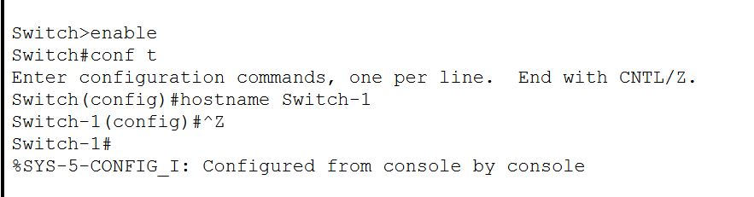
Рисунок 1 – Присвоение имени
VLAN – служит для логического разделения одной физической сети на несколько виртуальных подсетей, с целью разграничить трафик и повысить безопасность и управляемость сети.
Настройка коммутатора №3 как VTP-сервера, остальных коммутаторов как клиентов выполняется командами, представленными на рисунке 2.1:
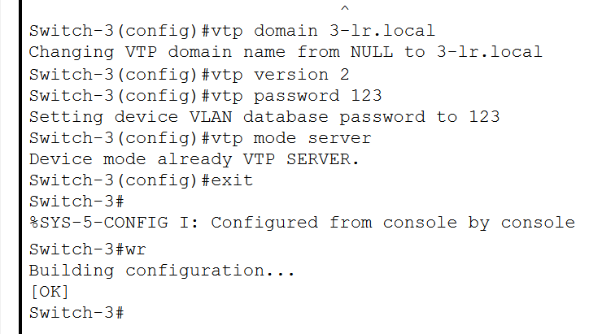
Рисунок 2.1 – Настройка VTP-сервера

На клиентах, то есть всех остальных коммутаторах, выполняется аналогичная настройка с указанием того же домена и пароля, но с режимом client. Команды представлены на рисунке 2.2:
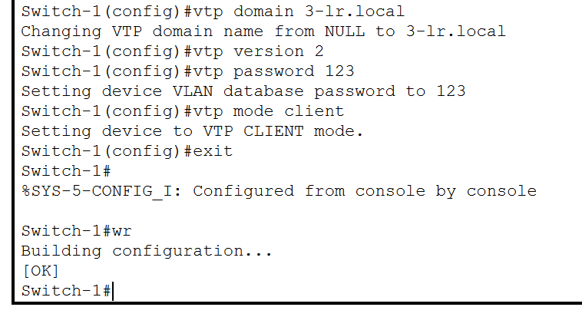
Рисунок 2.2 – Настройка VTP-клиентов
Протокол VTP позволяет централизованно распространять информацию о VLAN по всем коммутаторам в пределах одного домена.
На коммутаторе №3 были созданы 5 VLAN (виртуальных локальных сетей) с номерами 10, 20, 30, 40 и 50. Создание доступно как через команды в CLI, так и через графический интерфейс. На рисунке 3 представлен GUI, а внизу интерпретация в команды:
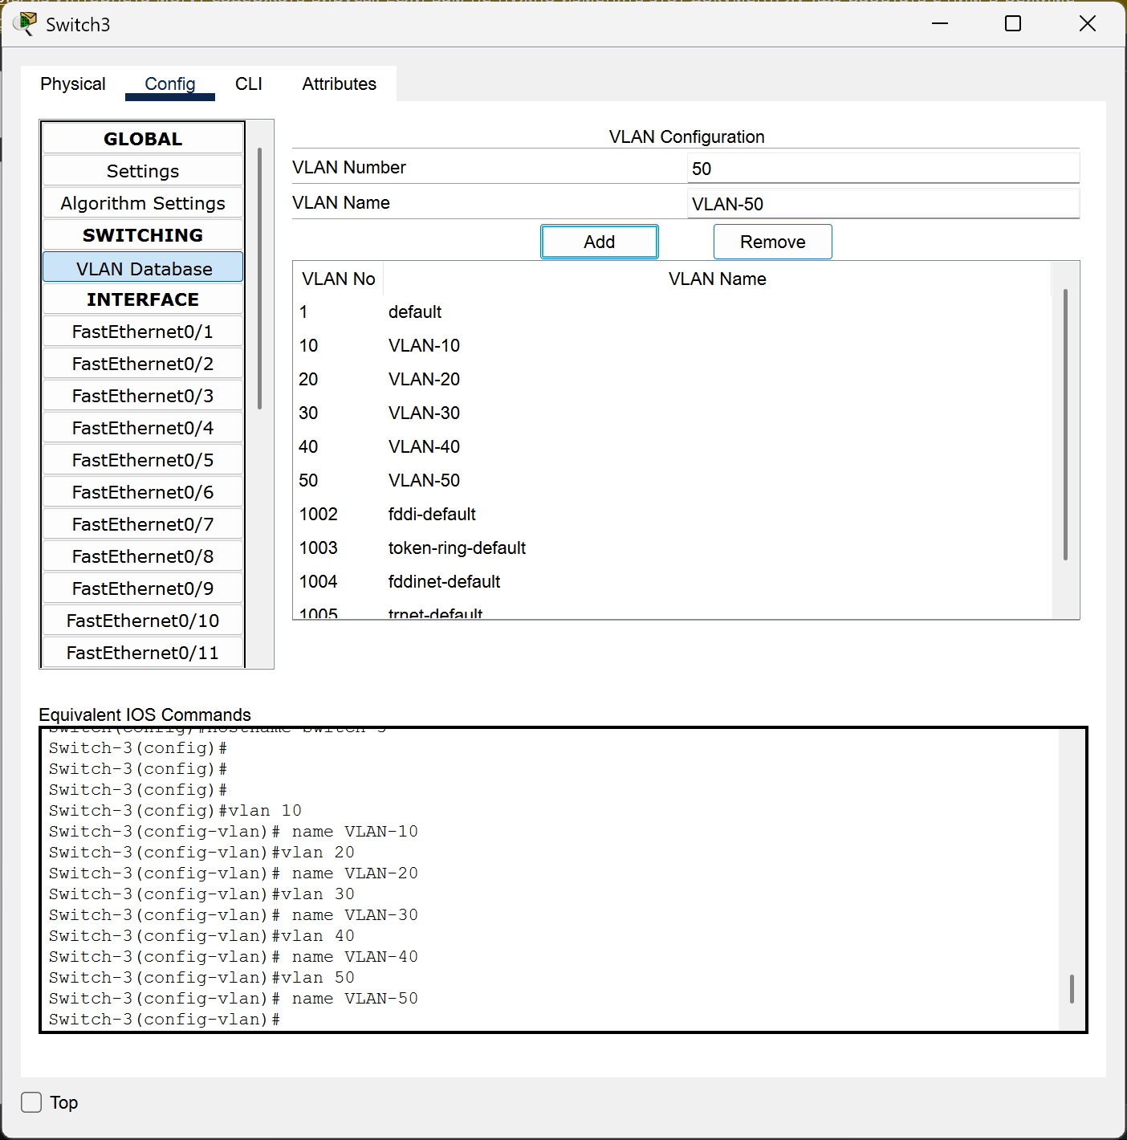
Рисунок 3 – Создание VLAN
Таким образом мы имеем VLAN Database установленной вручную, посредством команд или манипуляциями с графическим интерфейсом, на коммутаторе №3 и автоматически на остальных к нему подключённых.
Далее были настроены порты коммутаторов так, что между коммутаторами были в режиме тегирования траффика (TRUNK mode), а к пользовательским устройствам – в режиме не тегированного трафика (Access mode).
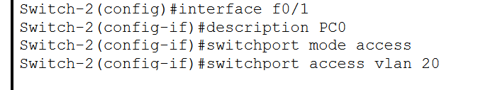
Рисунок 4 – Настройка портов
Настройка портов была произведена на каждом коммутаторе, изменялись такие параметры как номер порта, «vlan N», где N – номер виртуальной сети, а также «description A», где A – это название ПК или Ноутбука.
Порты между коммутаторами и порт к маршрутизатору переведены в режим trunk, чтобы передавать трафик всех VLAN (рисунок 5):
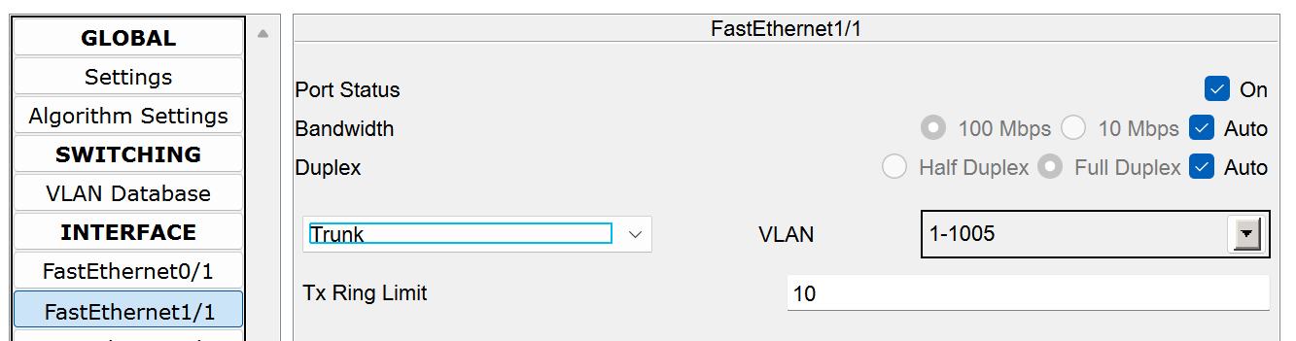
Рисунок 5 – Перевод в режим trunk
Компьютеры были распределены по VLAN, каждому назначен IP-адрес, маска подсети и адрес шлюза (рисунок 6):
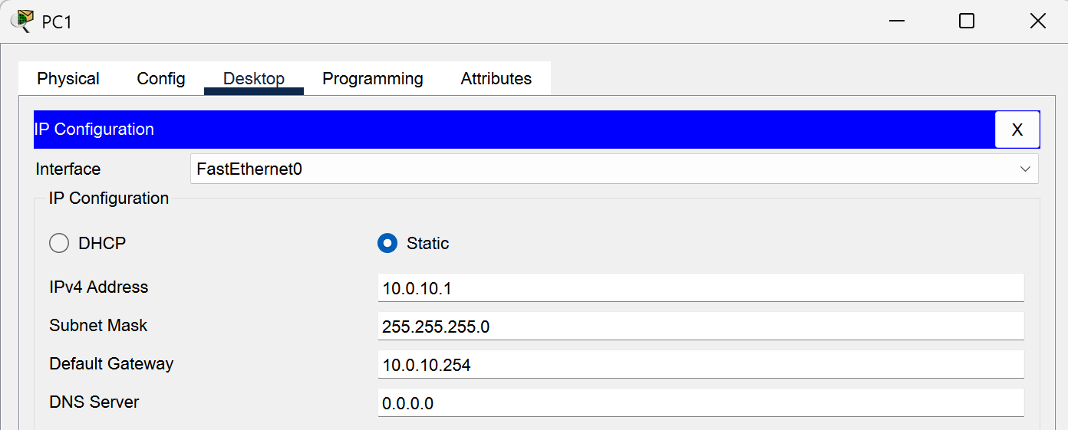
Рисунок 6 – Распределение компьютеров по VLAN
Логика распределения IP-адресов была следующая: 10.0.N.K, где N – номер соответствующей VLAN, а K – номер компьютера в виртуальной сети. Маска везде была установлена 255.255.255.0, а шлюз (gateway) распределялся как 10.0.N.254, где N – номер VLAN. Всё прописывалось посредством графического интерфейса и компонента IP Configuration на каждом ПК.
Коммутация компьютеров со switch осуществлялась с помощью прямого кабеля (straight-through), а switch со switch – кабель cross-over.

Настройка маршрутизатора, выполняющий роль шлюза для всех VLAN – на интерфейсе g0/0/0 были созданы сабинтерфейсы для каждой VLAN и назначены IP-адреса (рисунок 7.1, 7.2):
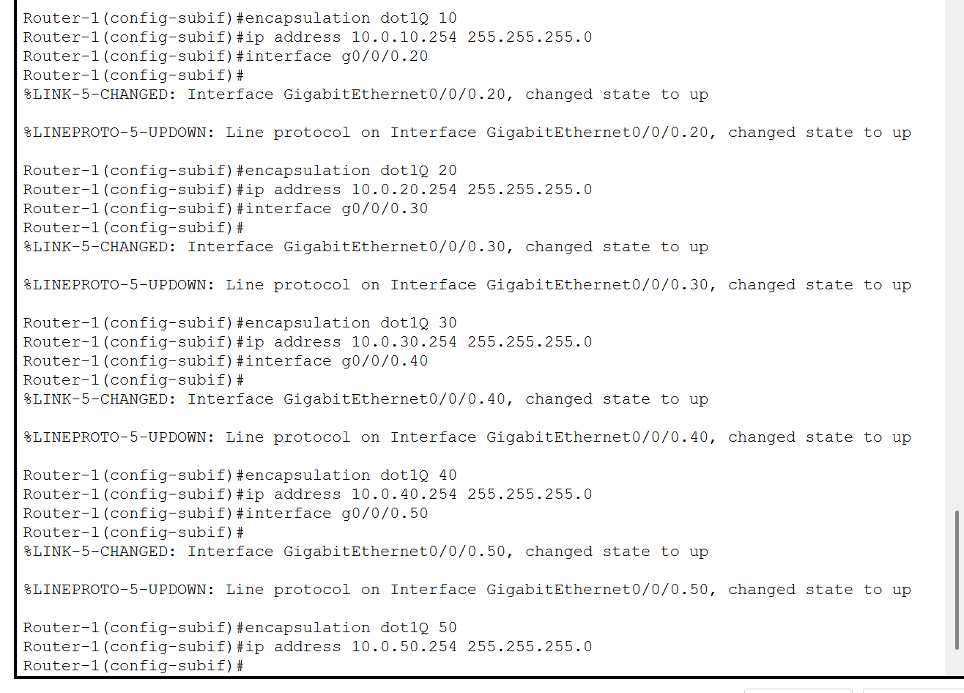
Рисунок 7.1 – Настройка маршрутизатора
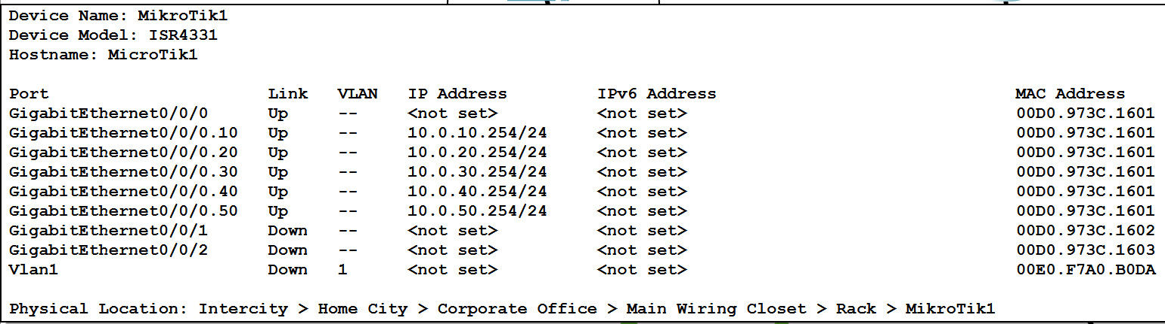
Рисунок 7.2 – Итоговые настройки маршрутизатора
Завершения конфигурации и запуск симуляции: устройства обмениваются ARP-запросами и строят ARP-таблицы (сопоставление IP-адреса с MAC-адресами).
Проверка связности командой ping: между компьютерами внутри одной VLAN, между компьютерами разных VLAN через маршрутизатор.
Результат проверки – успешные отклики от всех узлов, что подтверждает правильность настройки VLAN на коммутаторах и межсетевой маршрутизации на маршрутизаторе
Проверка ping представлена на рисунке 8:
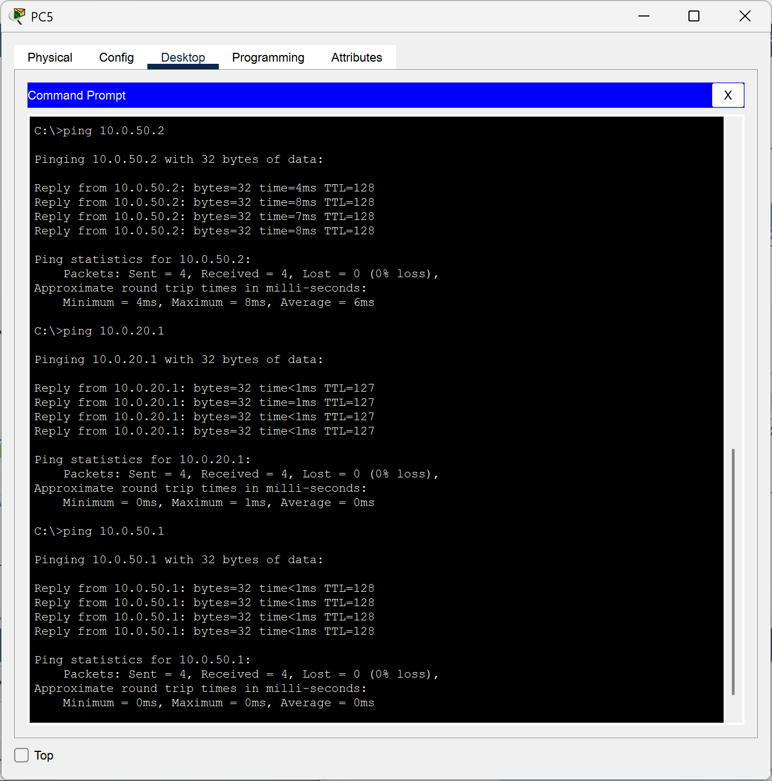
Рисунок 8 – Проверка ping

В конечном итоге получена полностью работающая система компьютеров и коммутаторов, с использованием Virtual Local Area Network и Virtual Trunk Protocol (рисунок 9):
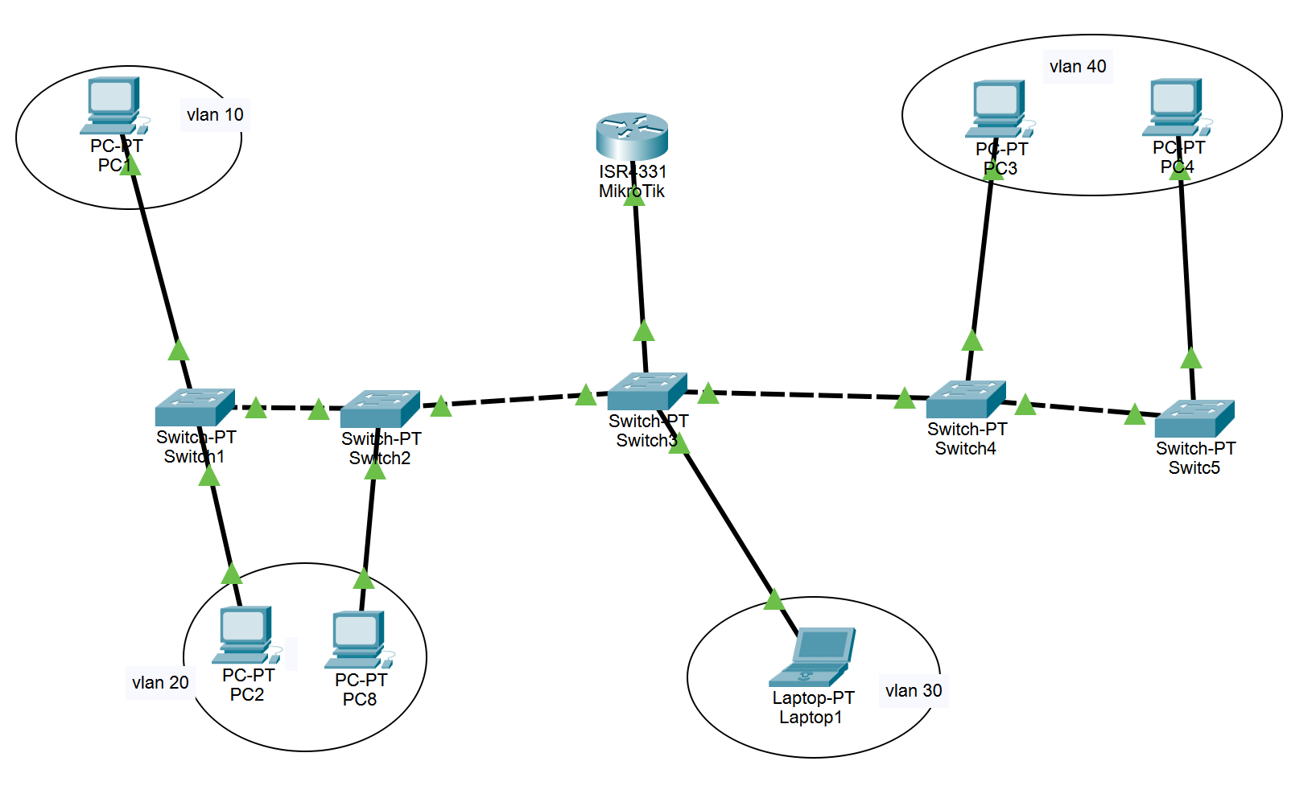
Рисунок 9 – Работающая схема

Вывод
В ходе выполнения лабораторной работы были изучены и практически применены принципы построения сегментированной сетевой инфраструктуры на основе технологии VLAN. На одном из коммутаторов было создано 4 виртуальных сети, которые автоматически распространились на остальное сетевое оборудование через протокол VTP. Для подключения конечных устройств использовались access-порты, а для связи между коммутаторами и маршрутизатором - trunk-порты с тегированием 802.1Q.
Маршрутизация между VLAN была организована по схеме Router-on-a-Stick, где на одном физическом интерфейсе маршрутизатора создавались логические подынтерфейсы для каждого VLAN. Проверка подключения с помощью ICMP-запросов подтвердила корректность настройки: компьютеры в пределах одной VLAN обменивались пакетами напрямую, а трафик между разными VLAN успешно маршрутизировался.
Таким образом, работа продемонстрировала практическое применение технологии VLAN для логической сегментации сети и эффективность использования протокола VTP для централизованного управления конфигурацией виртуальных сетей. Все поставленные задачи были выполнены, цель работы достигнута.

